Integração com tabela e condição de pagamento na tabela
Caso venha condição no pedido e não esteja na tabela vai recusar
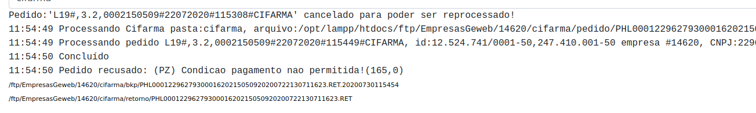
Tabela tem que ser promoção ou estar vinculada ao agente

